PHÒNG GD&ĐT HUYỆN GIA LÂM  TRƯỜNG TIỂU HỌC ĐÔNG DƯ  Họ và tên: .......................................  Lớp: 5 ...... | ĐỀ KIỂM TRAGIỮA HỌC KÌ II  MÔN TOÁN - LỚP 5

Điểm | Lời phê của giáo viên | GV chấm  (ký tên)
Phần I.(4 điểm)Mỗi bài tập dưới đây có nêu kèm theo một số câu trả lời A, B, C, D (là đáp số, kết quả tính ....). Hãy khoanh vào chữ đặt trước câu trả lời đúng.
Câu 1. Chữ số 9 trong số 45,769 có giá trị là:
A. $\frac{9}{10}$ B. $\frac{9}{100}$ C. $\frac{9}{1000}$ D. 90
Câu 2. 13m³ 8dm³= …m³:
A. 13008 B. 13,8 C. 13,08 D. 13,008
Câu 3. Diện tích toàn phần hình lập phương cạnh $\frac{4}{5}$ m là:
A. $\frac{16}{25}$ m² B. $\frac{4}{10}$ m² C. $\frac{96}{25}$ m² D. $\frac{64}{25}$ m²
Câu 4. Trong sân có 14 ô tô và 40 xe máy. Tỉ số phần trăm giữa ô tô và xe máy trong sân là:
A. 5% B. 15% C. 25% D. 35%
Câu 5. 0,4% của 350 là:
A. 0,14 B. 1,4 C. 14 D.1,04
Câu 6. Chiều rộng lớp học là 8m. Trên bản đồ tỉ lệ 1 : 100, chiều rộng lớp học đó là:
- 8 cm B. 8 mm C. 8dm D. .8 m
Câu 7. Hiệu hai số là 60 và tỉ hai số đó là thì số lớn là:
A. 42 B. 45 C. 105 D. 65
Câu 8. Những hình nào sau đây là hình khai triển của hình hộp chữ nhật?
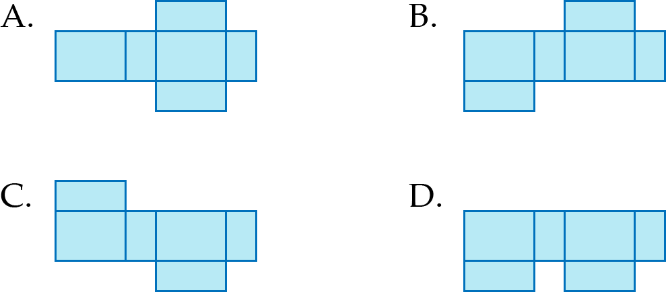

A. A, B, C | B. A, C, D | C. A, B, D | D. B, C, D

Phần II: (6 điểm)
Bài 1: Đặt tính rồi tính:
a. 435,6 + 34,748 b. 768 - 275,91 c. 12,89 x 6,4 d. 37,248 : 0,75
………………………………………………………………………………………………………………………………………………………………………………………………………………………………………………………………………………………………………………………………………………………………………………………………………………………………………………………………………………………………………………………………………………………………………………………………………………………………………………
Bài 2: Một căn phòng dạng hình hộp chữ nhật có chiều dài 7m, chiều rộng 4,5m, chiều cao 3,7m. Người ta lăn sơn tường và trần nhà phía trong căn phòng. Hỏi diện tích cần sơn là bao nhiêu mét vuông? Biết tổng diện tích các cửa ra và và cửa sổ là 10m²
………………………………………………………………………………………………………………………………………………………………………………………………………………………………………………………………………………………………………………………………………………………………………………………………………………………………………………………………………………………………………………………………………………………………………………………………………………………………………………
………………………………………………………………………………………………………
Bài 3:Một mảnh đất hình chữ nhật có chiều dài 26m, chiều rộng bằng $\frac{3}{4}$ chiều dài, trong đó diện tích làm vườn chiếm 62%. Tính diện tích phần đất làm vườn?
………………………………………………………………………………………………………………………………………………………………………………………………………………………………………………………………………………………………………………………………………………………………………………………………………………………………………………………………………………………………………………………………………………………………………………………………………………………………………………
………………………………………………………………………………………………………
b. Tính bằng cách thuận tiện:
0,2 x 17 x 7 + 0,14 x 520 + 31 x 1,4.
………………………………………………………………………………………………………………………………………………………………………………………………………………………………………………………………………………………………………………………
……………………………………………………………………………………………………….

